**Пихта почкочешуйная**

**(белокорая)**

PINOPHYTA Голосеменные

Pinaceae Сосновые

Abies nephrolepis (Trautv.) Maxim.

ваӈта (нанайский)

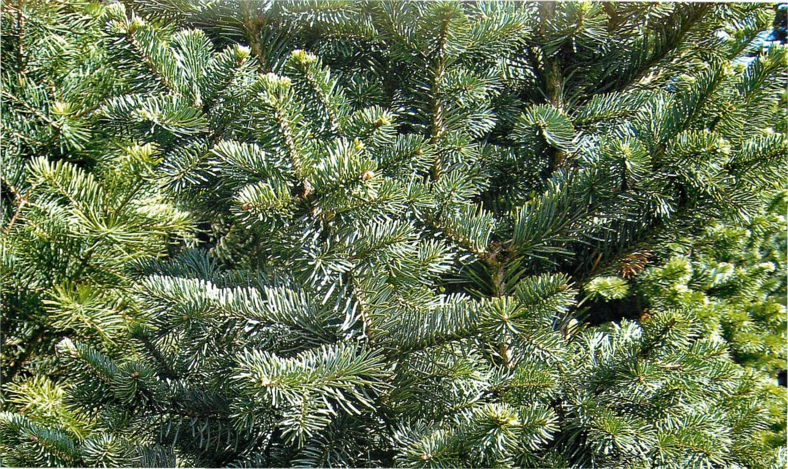

It grows only on the continental part of the Far East, northeast China and Korea.

One of the main forest-forming species of coniferous forests of the Far Eastern continental part, but its wood is one of the least valuable among coniferous species.

The fir was considered a sacred tree and was traditionally valued by the indigenous people.

It is used in pulp and paper industry, chemical processing, in building, carpentry and furniture production, production of musical instruments, medicine and landscaping.

Родина пихты: материковая часть Дальнего Востока России, северо-восток Китая, север Кореи.

Одна из основных лесообразующих пород хвойных лесов материковой части Дальнего Востока.

Растёт обычно как примесь в лесах из аянской ели или реже как порода второго яруса в широколиственно—кедровых лесах.

По одной из версий русское слово «пихта» произошло от карельского «pihka», что означает «смола».

Хвойное дерево высотой до 25 м и стволом до 35 см в диаметре. Стволы стройные. Кроны густые, конусовидные, островершинные.

Корневая система пихты белокорой хорошо развита, поэтому ветровал наблюдается очень редко. Зато среди спелых деревьев этой пихты часто встречается бурелом. Этому способствует сильная подверженность пихты белокорой внутренним гнилям. Около 40—50% стволов диаметром 16— 20 см, как правило, поражены в комлевой части ненормальными окрасками или гнилями.

Кора очень светло—серая, гладкая, однако, у многих взрослых деревьев сильно растрескивающаяся и темнеющая. Светлая кора — характерный признак этого вида. Молодые побеги желтоватые, ржаво опушенные со слабой продольной бороздчатостью.

Почки тупо-яйцевидные, мясо—красные, на вершине зимой покрыты густой смолой. Хвоя плоская, мягкая, 2–3,5 см длины и 1,3–2 мм ширины, сверху блестящая, снизу — с двумя яркими сизо-белыми полосками, на плодущих ветвях у вершины кроны — остроконечная, а на бесплодных ветвях — слегка раздвоенная на конце. Хвоя функционирует 4–5 лет. Расположена ясно гребенчато.

«Цветет» в мае — июне, семена созревают в сентябре – октябре.

Шишки овально-цилиндрические, тупые, смолоду малиновые, позднее — темно-фиолетовые, а ко времени созревания — бурые, 5–6 см длины и 2–2,5 см толщины.

Семенные чешуи волосистые, почковидные с выемчатым основанием, имеющим ушки, вдруг вытянутым в узкую клиновидную ножку.

Кроющие чешуи перепончатые, округлые с зубчатым краем и длинным остроконечием, часто несколько высовывающимся из—под семенных чешуй и загнутым вниз.

Шишки рассыпаются в октябре.

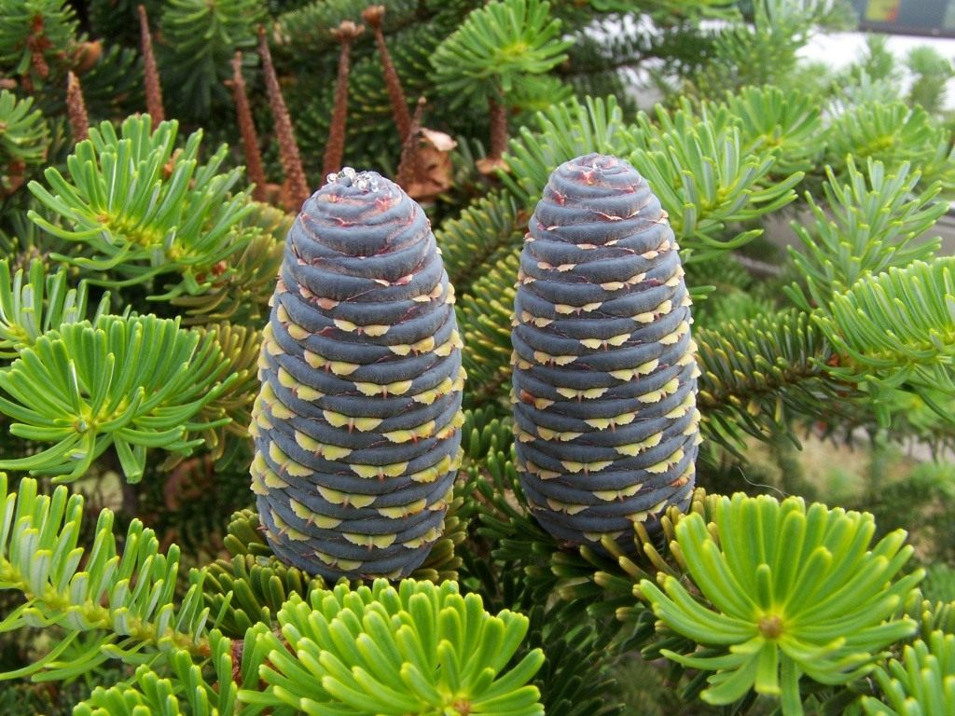

В молодом возрасте медленно растущая. Высоту в 1,5 метра достигает в возрасте порядка 15 лет. Далее растет достаточно быстро, давая прирост по 40-60 см в год.

Доживает до 150—200 лет.

Теневынослива. Зимостойка. Переувлажненных и заболоченных почв не выносит. Средне -пыле,-дымо -газоустойчива.

Древесина — одна из наименее ценных среди хвойных пород Дальнего Востока: мягкая, довольно хрупкая, непрочная и нестойкая против гниения, в комлевой части нередки радиальные и кольцевые трещины (отлупы), пиломатериалы из нее коробятся и растрескиваются. Но при наличии значительных запасов этой породы она играет заметную роль в лесопотреблении.

Древесина пихты широко применяется в целлюлозно-бумажной промышленности, строительстве, столярном и мебельном производстве.

Пихта обладает сравнительно неплохими резонансными свойствами. Потому из этого дерева изготавливают некоторые музыкальные инструменты.

Из хвои пихты изготавливают различные лекарственные препараты. Именно из хвои пихты производят масла, камфору и витамины.

Молодые побеги – «лапки» – служат сырьем для получения пихтового масла, являющегося сильным бактерицидным средством, применяемым для лечения различных воспалительных заболеваний. Пихтовый бальзам служит источником для производства скипидала, канифоли и лаков

Смола («живица») так же широко используется в народной медицине.

Пихта заслуживает широкого использования в одиночных и групповых посадках в парках, лесопарках, в сложных композициях. В культуре недавно.

Издавна пихта считалась священным деревом, о котором было немало легенд и преданий.

Пихта являлась неотъемлемым атрибутом некоторых обрядом у древних славян.

Согласно гороскопам, древние кельты ассоциировали с пихтой начало года.

Алтайцы относятся к пихте с особой осторожностью. Древняя легенда гласит, что пихта была создана хозяином подземного мира Эрликом, который состязался с верховным существом Ульгенем, вырастившим кедр.

Архаичные народы Алтая остерегались строить свои дома в непосредственной близости от пихт, но, тем не менее, пользовались целебными свойствами этого дерева.

В Средиземноморье существует легенда, что именно из пихты был построен знаменитый троянский конь. В данном случае имеется в виду кефаллинийская пихта, которую также называют пихтой Аполлона.

На древних фресках также часто встречается венок из пихтовых веток, перевитых плющом. Ученые относят этот символический «букет» к культу богини Гекаты.

Считалось, что помещенные в дом ветки пихты защищают от колдовских чар.

Восточные славяне практиковали особый обряд венчания, во время которого жених и невеста обходили вокруг пихты, растущей у озера.

Пихтовые ветки бросали на дорогу во время похоронной процессии. Считалось, что энергия этого дерева поможет усопшему в его потусторонних странствиях.

У марийцев пихта считалась священным деревом. Во время обрядов плодородия припасы складывали на пихтовые прутья, что символизировало удачный урожай в будущем году.

Знакомый нам с детства загадочный дед Пихто тоже, вероятно, связан с пихтой и представляет собой аналог лешего и хранителя пихтовых лесов у народов, живущих по берегам Оби.

Пихта традиционно ценилась у народов Приморья. За ее вырубку человека могли даже казнить.